



**JEFATURA DEL CEMENTERIO MUNICIPAL.**

**REPORTE ABRIL 2023**

**CEMENTERIO**

**INFORME DEL MES DE ABRIL 2023**

**SE RECIBIERON:**

**38**  Servicio de Inhumación

1. Cenizas

**SE ATENDIERON:**

**1.** - 2 Quejas de robo a tumbas.

**2.**- 60.50 m3, Retiros de contenedores de maleza y basura.

**3.-** 10 Camiones de 5.5m3 Retiro escombro de las calles y andadores del interior del Cementerio Municipal

**TRABAJOS VARIOS:**

* Se realizo llamadas a los propietarios para informarles que sus **Titulos de Derecho de uso,** ya estan listos y puedan pasar a recojerlos en la oficina de Cementerio Municipal, los cuales estan divididos en:

**74**  del año 2018 menos 1 igual 73

**76** del año 2019 menos 2 igual 74

**69** del año 2020 menos 1 igual 67

**35** del año 2021 menos 1 igual 34

**22** del año 2022 menos 7 igual 15

**101** del año 2023 menos 5 igual 96

**---------------------------------------------------------------**

**377 17 359**

* Limpieza en el Cementerio.

**INGRESOS ECONOMICOS:**

**Resumen de Ingresos por Módulo Del 01/04/2023 al 30/04/2023**

|  |  |
| --- | --- |
| **CONCEPTO DE INGRESO** | **IMPORTE** |
| **Lotes para Construcción de Fosas (Adulto)** | **$ 41,256.01** |
| **Lotes para Construcción de Fosas (Infantil)** | **$ 0.00** |
| **Mantenimiento de Fosas** | **$ 90,208.922** |
| **Gavetas a Perpetuidad** |  |
| **Servicio de Inhumación** | **$ 8,342.00** |
| **Servicio de Exhumación Restos aridos** | **$ 1,644.00** |
| **Recargos Cementerios** | **$ 9,899.27** |
| **Traspaso de Propiedad en Cementerio Municipal** | **$ 976.00** |
| **Formato de Cedula de Lote, Tumbas y Gavetas en Cementerio** | **$ 3,978.01** |
| **Inscripción o Modificación al Padron de Cementerio** | **$ 4,214.00** |
| **Total** | **$ 160,517.51** |

* Limpieza en el interior y exterior del Cementerio Municipal.
* Mantenimiento de la Fuente.
* Mantenimiento de la Lampara ingreso del Cementerio Municipal.

**LIMPIEZA EN EL CEMENTERIO MUNICIPAL DENTRO Y FUERA DEL CEMENTERIO MUNICIPAL**

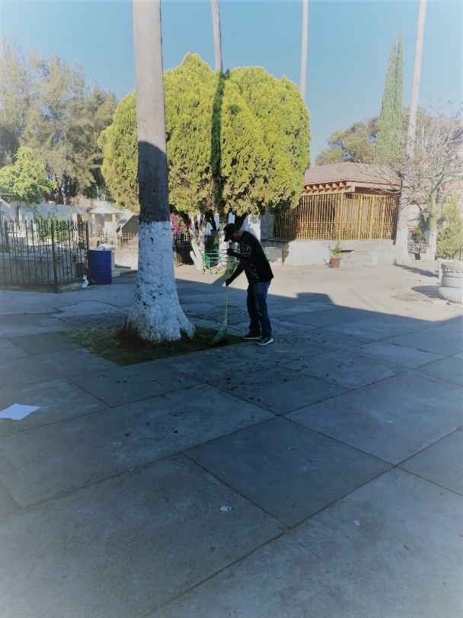

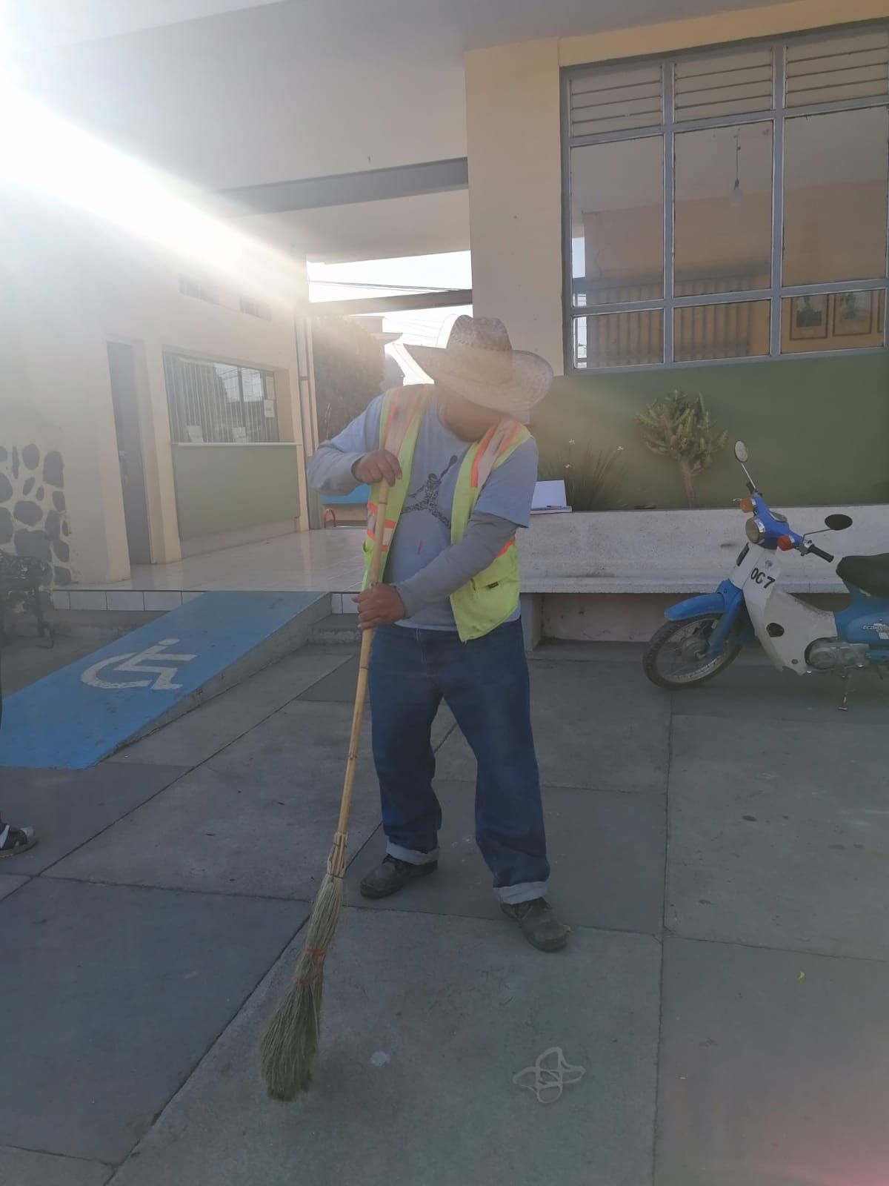

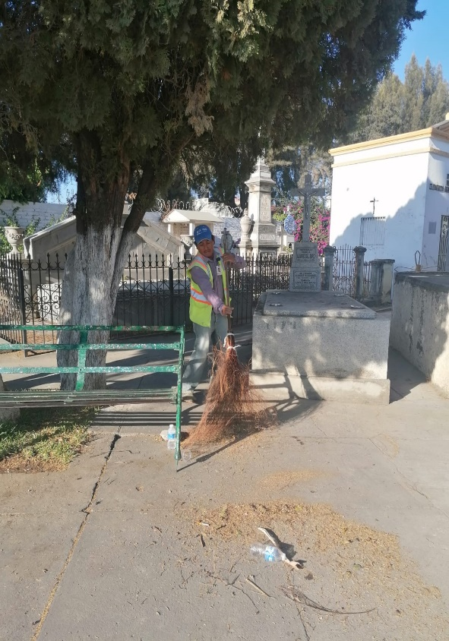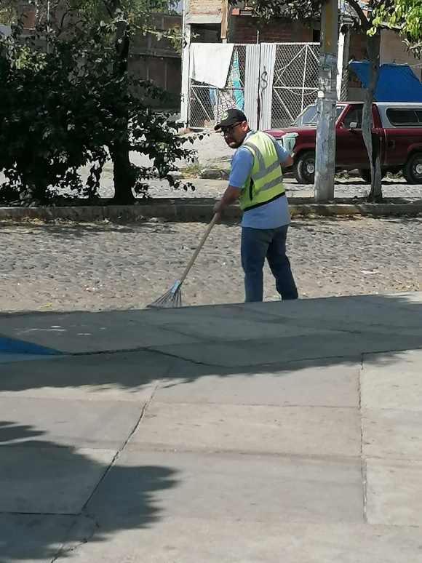

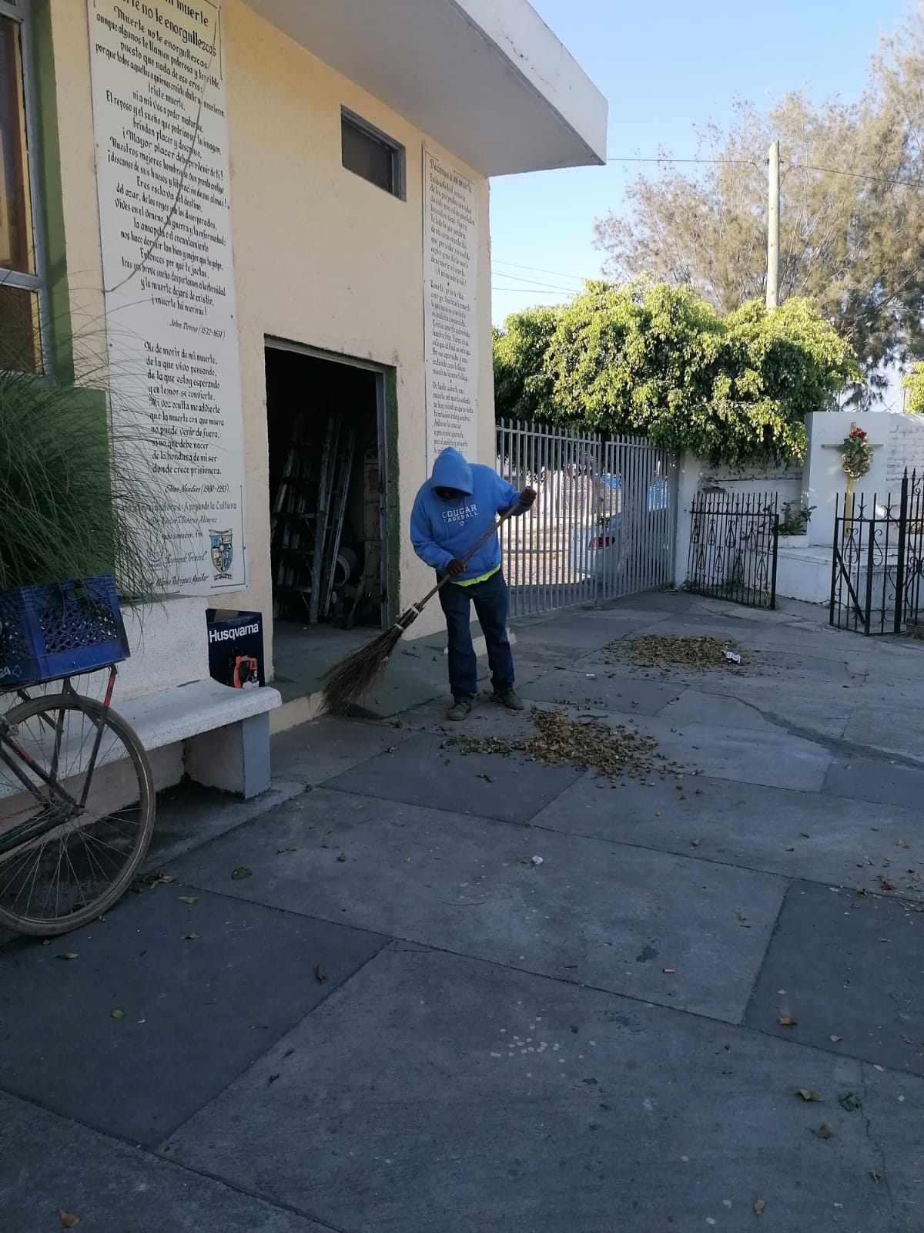

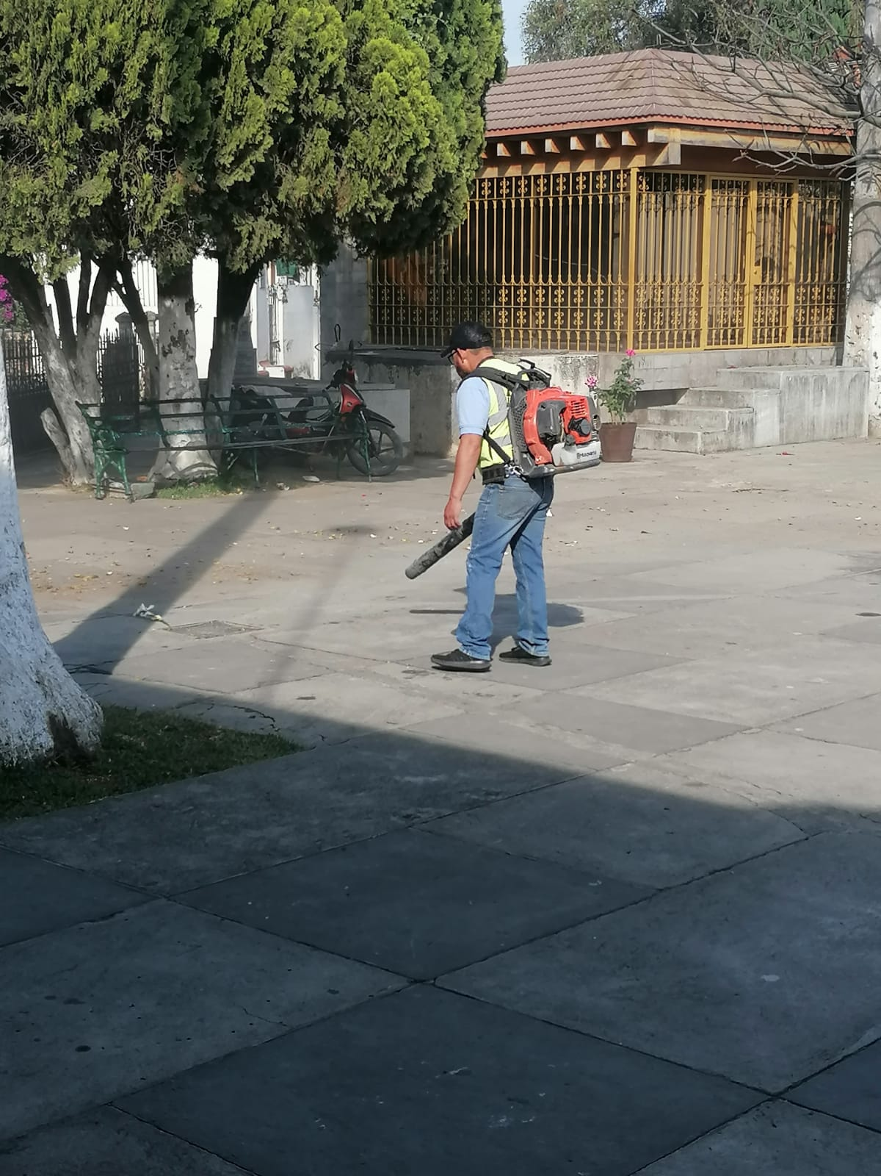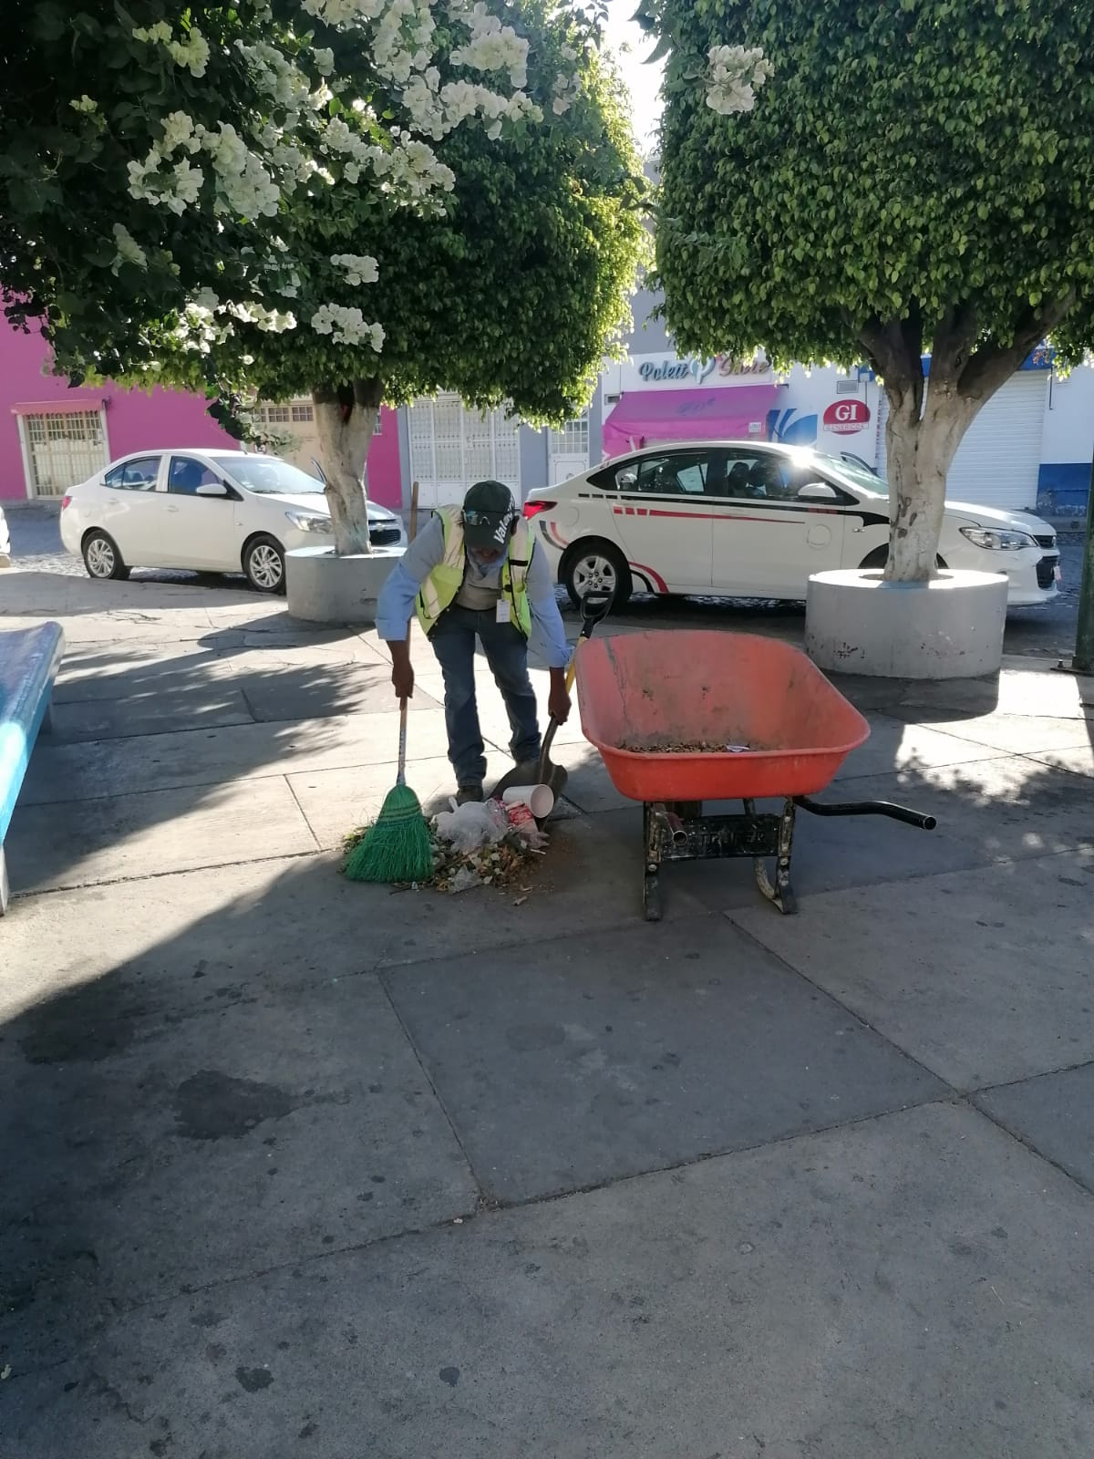

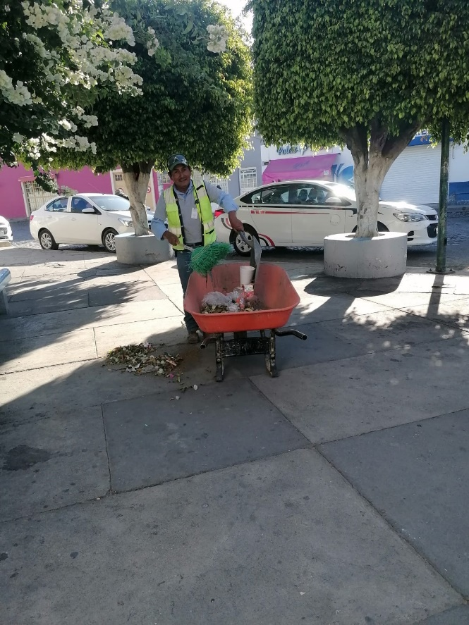

**MANTENIMIENTO DE LA FUENTE**

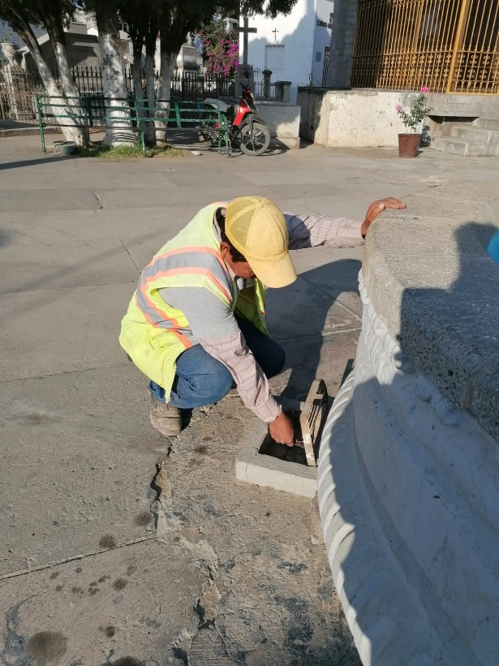

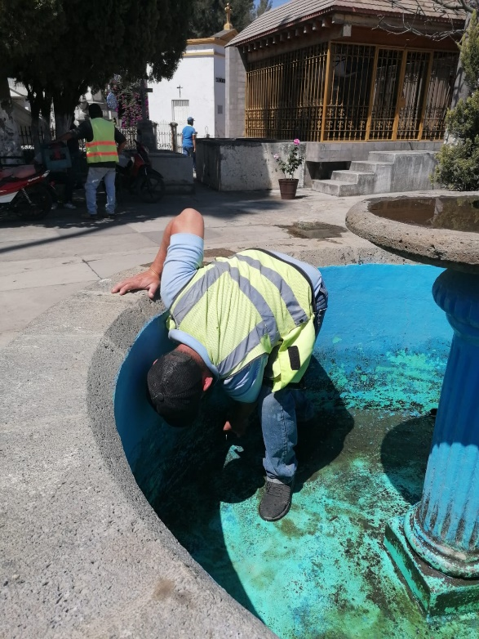

**MANTENIMIENTO DE LA LAMPARA EN EL INGRESO DEL CEMENTERIO MUNICIPAL.**

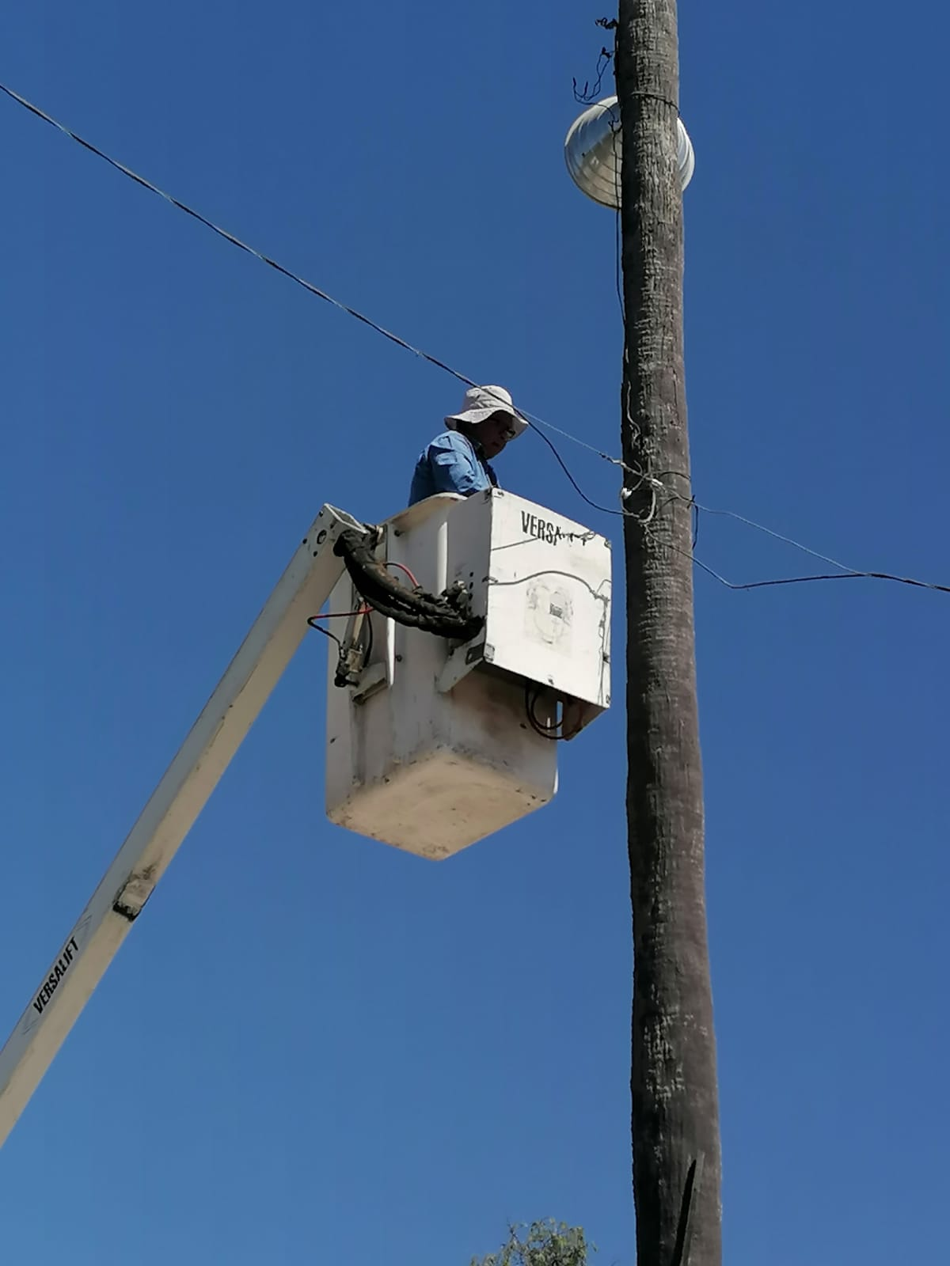

**A T E N T A M E N T E**

**“2023, AÑO DEL 140 ANIVERSARIO DEL NATALICIO DE JOSÉ CLEMENTE OROZCO”**

**Cd Guzmán, Municipio. De Zapotlán el Grande, Jalisco., 30 Abril 2023.**

**MVZ. ALEJANDRO LOPEZ LARIOS**

**JEFE DEL CEMENTERIO MUNICIPAL**

**DE ZAPOTLAN EL GRANDE, JALISCO**